ЗНАКИ РАЗЛИЧИЯ
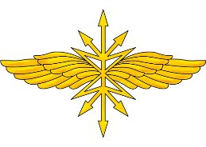Петличный знак войск связи ВС РФ

Петличный знак Военно-оркестровой службы ВС РФ

Петличный знак Инженерных войск ВС РФ

Петличный знак Войск воздушно-космической обороны ВС РФ

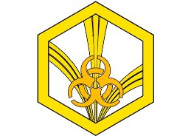Петличный знак Войск РХБЗ ВС РФ

Петличный знак Сухопутных Войск ВС РФ

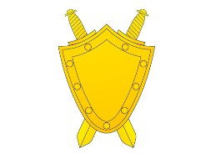Петличный знак Юридической службы МО РФ

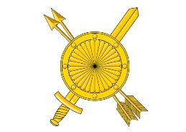Петличный знак РВСН ВС РФ

Петличный знак Автомобильных войск ВС РФ

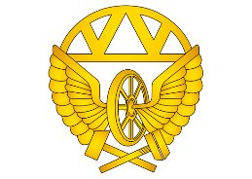Петличный знак Железнодорожных Войск ВС РФ

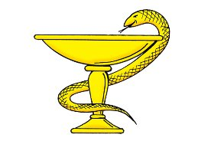Петличный знак Медицинской службы МО РФ

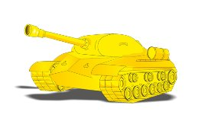Петличный знак Танковых войск ВС РФ

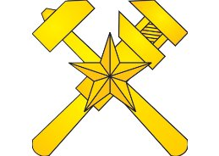Петличный знак Топографической службы МО РФ

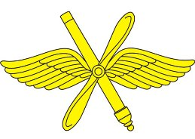Петличный знак Войск ВВС и ПВО ВС РФ

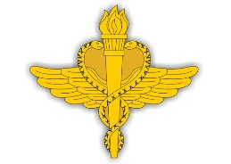Петличный знак ветеринарно-санитарной службы ВС РФ

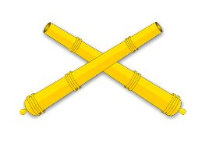Петличный знак ракетных войск и артиллерии ВС РФ

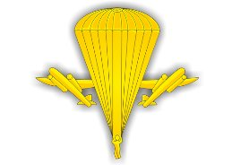Петличный знак Воздушно-десантных войск ВС РФ

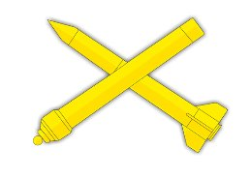Петличный знак зенитных ракетных войск Военно-воздушных сил ВС РФ

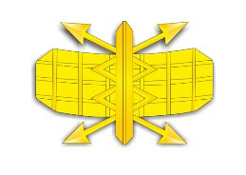Петличный знак радиотехнических войск Военно-воздушных сил ВС РФ

